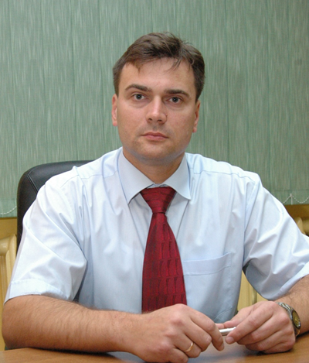

PRZEWODNICZĄCY RADY POWIATU

RAFAŁ MAZUR

Zadania i kompetencje Przewodniczącego Rady określa ustawa z dnia 5 czerwca 1998 r.
o samorządzie powiatowym (Dz. U. z 2001 r. Nr 142, poz. 1592 z późn. zm.) oraz Statut Powiatu Jeleniogórskiego (Dz. Urz. Woj. Doln. z 2008 r. Nr 7, poz. 74, z 2011 r. Nr 225,
poz. 3869).
Zadaniem Przewodniczącego jest wyłącznie organizowanie pracy Rady oraz prowadzenie obrad Rady. Ponadto Przewodniczący Rady kieruje akty prawa miejscowego uchwalone przez Radę Powiatu do publikacji oraz dokonuje analizy danych zawartych
w oświadczeniach majątkowych radnych. Przewodniczący Rady uprawniony jest do:
- składania oświadczeń w sprawach, które były przedmiotem obrad Rady lub komisji,
- reprezentowania Rady na zewnątrz.

PRZEWODNICZĄCY RADY POWIATU JELENIOGÓRSKIEGO:
IV Kadencja
Rafał Mazur
- uchwała nr I/1/10 Rady Powiatu Jeleniogórskiego z dnia 1 grudnia 2010 r. w sprawie wyboru Przewodniczącego Rady Powiatu Jeleniogórskiego

III Kadencja
Zbigniew Jakiel
- Uchwała nr I/1/06 Rady Powiatu Jeleniogórskiego z dnia 25 listopada 2006 r.
w sprawie wyboru Przewodniczącego Rady Powiatu Jeleniogórskiego

II Kadencja
Zbigniew Jakiel
- Uchwała nr I/1/02 Rady Powiatu Jeleniogórskiego z dnia 19 listopada 2002 r.
w sprawie wyboru Przewodniczącego Rady Powiatu Jeleniogórskiego

I Kadencja
Jacek Włodyga
- Uchwała nr I/2/98 Rady Powiatu Jeleniogórskiego z dnia 4 listopada 1998 r.
w sprawie wyboru Przewodniczącego Rady Powiatu Jeleniogórskiego.

